新 书 推 荐

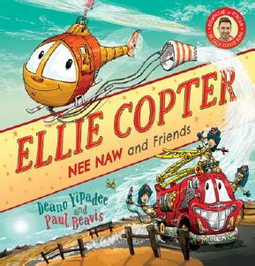
中文书名：《小直升机艾利·科普特》
英文书名：ELLIE COPTER
作 者：Deano Yipadee and Paul Beavis
出 版 社：Scholastic Australia
代理公司：ANA/Yao Zhang
页 数：24页
出版时间：2021年4月
代理地区：中国大陆、台湾
审读资料：电子稿
类 型：儿童绘本

内容简介：

本书作者绘者曾合作创作过畅销书《消防车尼诺》系列以及《臭臭的恐龙》。本书作为《尼诺》系列的番外新篇，为我们介绍了尼诺的一位朋友------小直升机，孩子们一定会喜欢上这个角色的！作者Deano也是一位唱作人，这本书富有节奏感，小读者们读着会不自觉的踏脚一起唱出来！

在一片原野上，山羊普林吉和普朗吉被一场大火困住了。消防车尼诺飞速赶来救援！可是路上的一座桥突然坍塌了，尼诺没有办法继续前行了。这时好朋友直升机艾利·科普特盘旋着来到了火焰的上空，成功地拯救了被困住的所有朋友们。

媒体评价：

“这本书的文字洋溢着活力，插画富有动感！” ----Kids’ Books NZ

“天才保罗·毕维斯的精彩插画使得这本书让人们难以抗拒！” ----ODT

“这本书很有趣，孩子们一定会喜欢的！” ----James Russell, RNZ

作者简介：

迪恩诺·以帕迪（Deano Yipadee）原名迪恩·欧布莱恩（Dean O’Brien）在新西兰奥塔哥的莫斯吉尔出生并长大。他现在和他的美国妻子以及两个英国的孩子生活在澳大利亚昆士兰。他们一大家庭总是在机场护照检查时为在哪里排队感到纠结。迪恩诺曾在英国儿童音乐畅销榜拿过许多次冠军，并曾在Glastonbury音乐节儿童区作为重点乐队表演。本书是迪恩诺在学乐出版的第七本跟唱书。

保罗·毕维斯（Paul Beavis）在伦敦学习平面设计专业，而后他为BBC和Channel 4做儿童动画设计------这份工作在他的心中种下了创作儿童绘本的种子。保罗现在生活在新西兰威灵顿的一个陡峭的山丘上。他生活居住的环境也为他创作《尼诺》的绘本提供了许多灵感，他表示：“在家中看向窗外，看到人们和交通相汇出现而又最终分别，消失在山峦的远端。而且，如书中所画出的那样，在这里只有一条木栅栏可以阻止你从悬崖边缘跌落。”

内文插图：

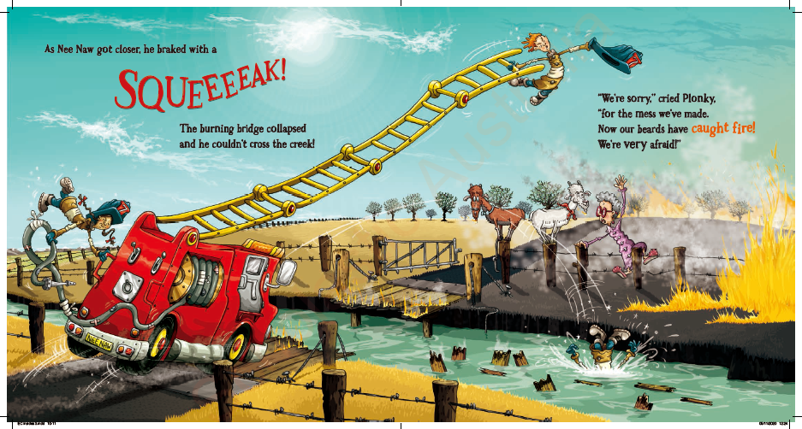
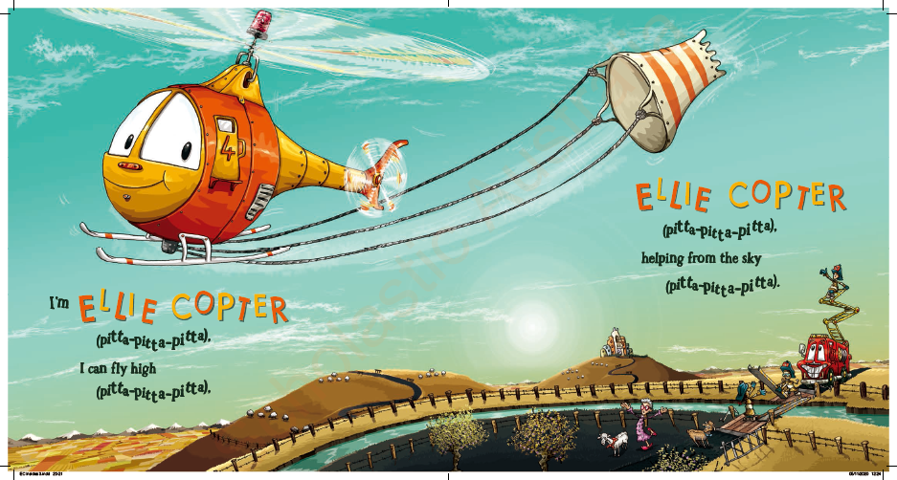

谢谢您的阅读！
请将回馈信息发送至：张瑶（Yao Zhang) Yao@nurnberg.com.cn
----------------------------------------------------------------------------------------------------
安德鲁﹒纳伯格联合国际有限公司北京代表处
北京市海淀区中关村大街甲59号中国人民大学文化大厦1705室, 邮编：100872
电话：010-82449325
传真：010-82504200
Email: Yao@nurnberg.com.cn
网址：www.nurnberg.com.cn
微博：http://weibo.com/nurnberg
豆瓣小站：http://site.douban.com/110577/
微信订阅号：安德鲁书讯

